

**2024 -2025 学年第 二 学期（期末）**

**图像数据挖掘技术与应用 课程**

**课程设计报告**

|  |  |
| --- | --- |
| **设计项目名称** | 甲骨文图像识别 |
| **学院（部、系）** | 信息工程学院 |
| **班 级** | 2022数据科学与大数据技术1班 |
| **学 号** | 202205050107 |
| **姓 名** | 李元鑫 |
| **任 课 教 师** | 纪建兵 |

**2025 年 5 月2日**

**信息工程学院 计算机科学与技术系 制**

|  |  |
| --- | --- |
| **成绩评定（百分制）：** | |
| **评**  **语** | **评阅教师：**  **年 月 日** |

**1设计思路**

（阐述设计的总体构思、流程等）

**2实验过程**

2.1 问题分析

甲骨文年代久远，通过观察数据集，笔者发现影响识别准确性的因素可主要归结为以下几点：亮度不一致、边界模糊、杂点较多、笔画模糊不清，以及龟甲和牛骨的纹理与文字重叠。

这些问题引发了笔者的思考。甲骨文本质上是文字，目前图像分类常用的深度卷积神经网络需要学习其纹理结构，并通过不断调整参数来实现分类目的。如何有效处理这种特殊的文字结构，是一个重要的研究问题。

笔者认为，根据笔画笔顺的书写规则，对甲骨文字的识别可以近似视为对线性结构的识别。因此，可以参考指纹识别的处理思路。指纹识别与甲骨文识别具有以下共性特点：

1.线性结构断裂（笔画断裂、骨头龟甲裂纹、划痕、纹理，对应指纹脊线断裂）

2.背景噪声干扰（主要是纹理，对应的是指纹识别中的图像噪声）

3.对比度不足（文字和背景区分度较低，笔者认为是扫描的时候和扫描仪贴合度不够，光的衍射造成的，对应指纹识别中的脊线和谷线对比度低）

4.边缘模糊（笔画边界不清晰，对应指纹识别中的脊线边缘模糊）

故笔者借鉴指纹识别的解决思路：

使用双边滤波进行保边去噪（保持线性结构完整性）

采用CLAHE增强局部对比度（突出线性特征）

应用锐化滤波增强边缘（提高线性结构清晰度）

因此，针对甲骨拓片的图像预处理，笔者提出以下解决方案：

针对亮度不一致和边界模糊问题，这主要由拓片扫描过程中光照不均以及文字与背景对比度低造成，可尝试使用CLAHE自适应对比度增强技术来改善。

针对杂点较多的问题，这主要源于甲骨表面纹理、裂痕和扫描噪声，可尝试采用双边滤波技术进行去噪处理。

针对笔画模糊不清的问题，这是由于年代久远导致边缘不够锐利，可尝试使用锐化滤波技术来增强边缘效果。

针对背景纹理干扰问题，即龟甲牛骨的自然纹理与文字笔画相互混淆，需要采用保边去噪技术来有效分离文字与背景纹理。

在模型选择上，笔者采用了基于卷积神经网络（CNN）的改进架构。CNN的核心在于卷积层和池化层的协同工作：卷积层通过滑动卷积核扫描图像，自动提取局部特征（如甲骨文的笔画和纹理），并利用参数共享和平移不变性有效处理文字位置的变化；池化层则对特征图进行降维和抽象，帮助模型逐步构建从低级边缘到高级部件乃至完整字形的层次化特征表达。然而，传统CNN在处理甲骨文复杂多变的字形结构时存在局限：固定尺寸的卷积核难以适应不规则的空间排布，且单一尺度的特征提取无法同时精细刻画局部笔画和全局布局。为此，笔者在CNN架构中引入两个关键模块：1）Involution模块，它根据输入特征动态生成位置相关的卷积核，替代传统固定卷积核，增强模型对字形空间结构的感知能力；2）空间金字塔池化（SPP）模块，在池化阶段融合多个不同尺度的特征图，使模型能同时捕获细粒度的笔画信息和宏观的结构信息。结合针对性的图像预处理，此改进型CNN架构旨在更有效地解决甲骨文识别的独特挑战。

2.2 预处理算法

算法：甲骨文图像预处理算法

输入：原始甲骨文图像 Input_Image

输出：增强后的甲骨文图像 Enhanced_Image

BEGIN PreprocessOracle(Input_Image)

// 步骤1：颜色空间转换

Gray_Image ← RGB_to_Gray(Input_Image)

// 步骤2：双边滤波去噪（保边滤波）

FOR each pixel (x,y) in Gray_Image DO

计算空间权重: Ws ← Gaussian(距离差异)

计算强度权重: Wi ← Gaussian(像素值差异)

Denoised_Image[x,y] ← Σ(Ws × Wi × 邻域像素值) / Σ(Ws × Wi)

END FOR

// 步骤3：CLAHE自适应对比度增强

将 Denoised_Image 分割为 8×8 网格块

FOR each 网格块 Block DO

计算局部直方图 Local_Hist

IF 直方图bin值 > ClipLimit(2.0) THEN

重新分配超出部分到其他bins

END IF

应用直方图均衡化到 Block

END FOR

使用双线性插值合并相邻块边界

// 步骤4：拉普拉斯锐化滤波

定义锐化核 Kernel = [[-1,-1,-1], [-1,9,-1], [-1,-1,-1]]

FOR each pixel (x,y) in Enhanced_Image DO

Sharpened_Image[x,y] ← Σ(Kernel × 3×3邻域)

END FOR

// 步骤5：格式转换

Enhanced_Image ← Gray_to_RGB(Sharpened_Image)

RETURN Enhanced_Image

END

2.3 模型

（绘制出模型结构、算法流程等）

2.4 评价指标

（以公式描述）

2.5 实验设置

（如训练/测试配比、具体如何训练、测试等）

...

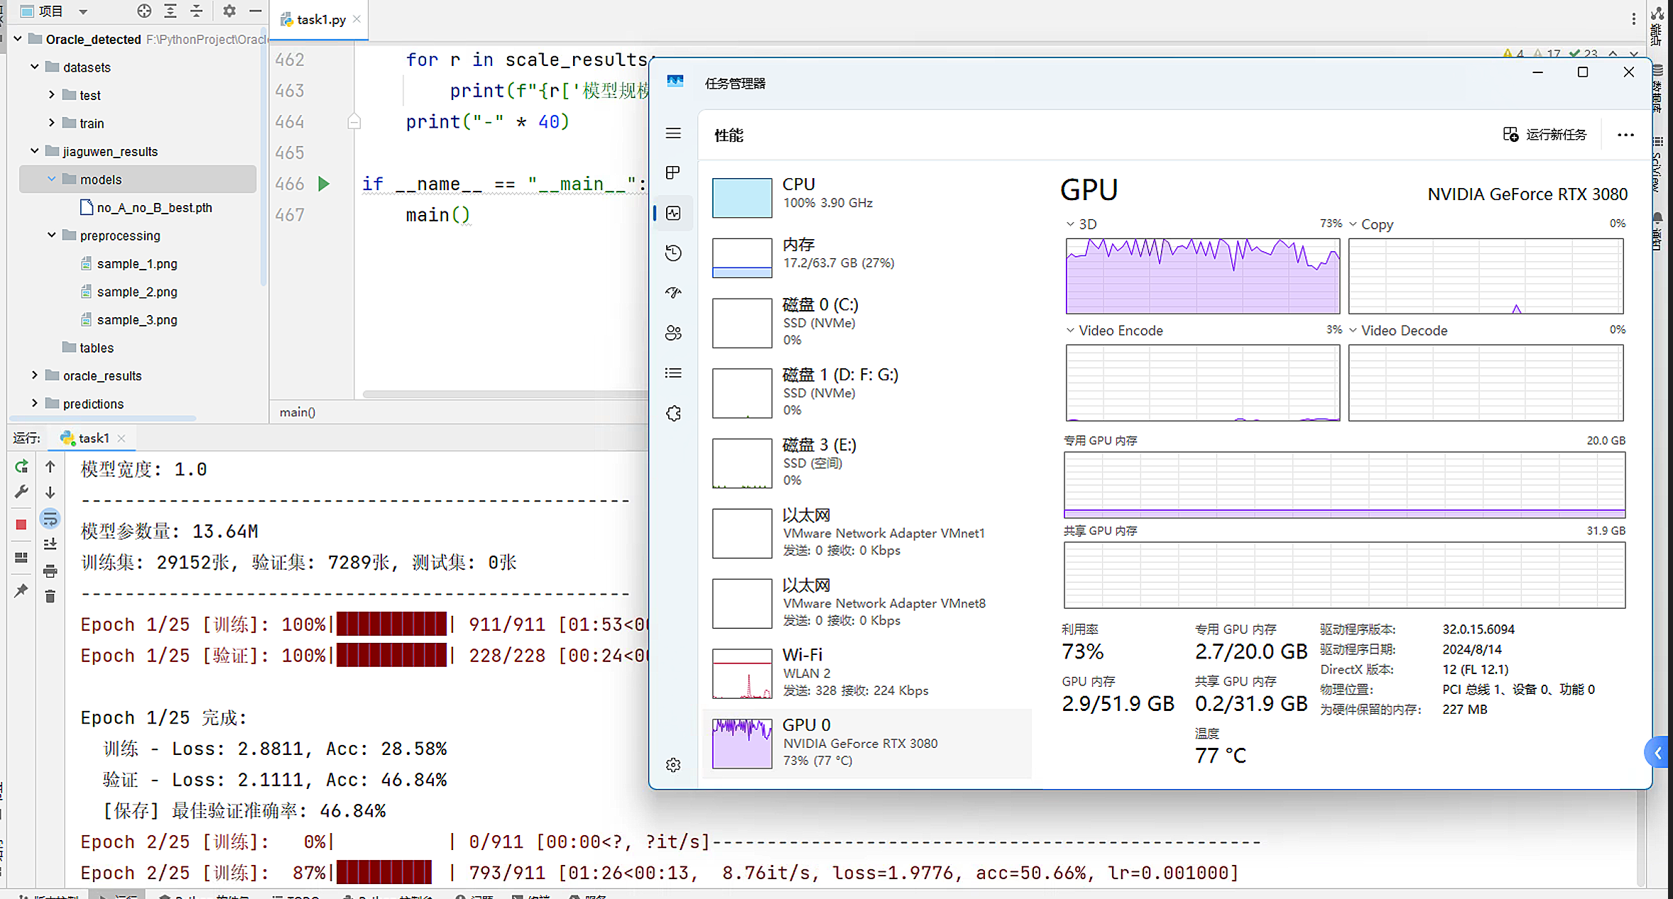

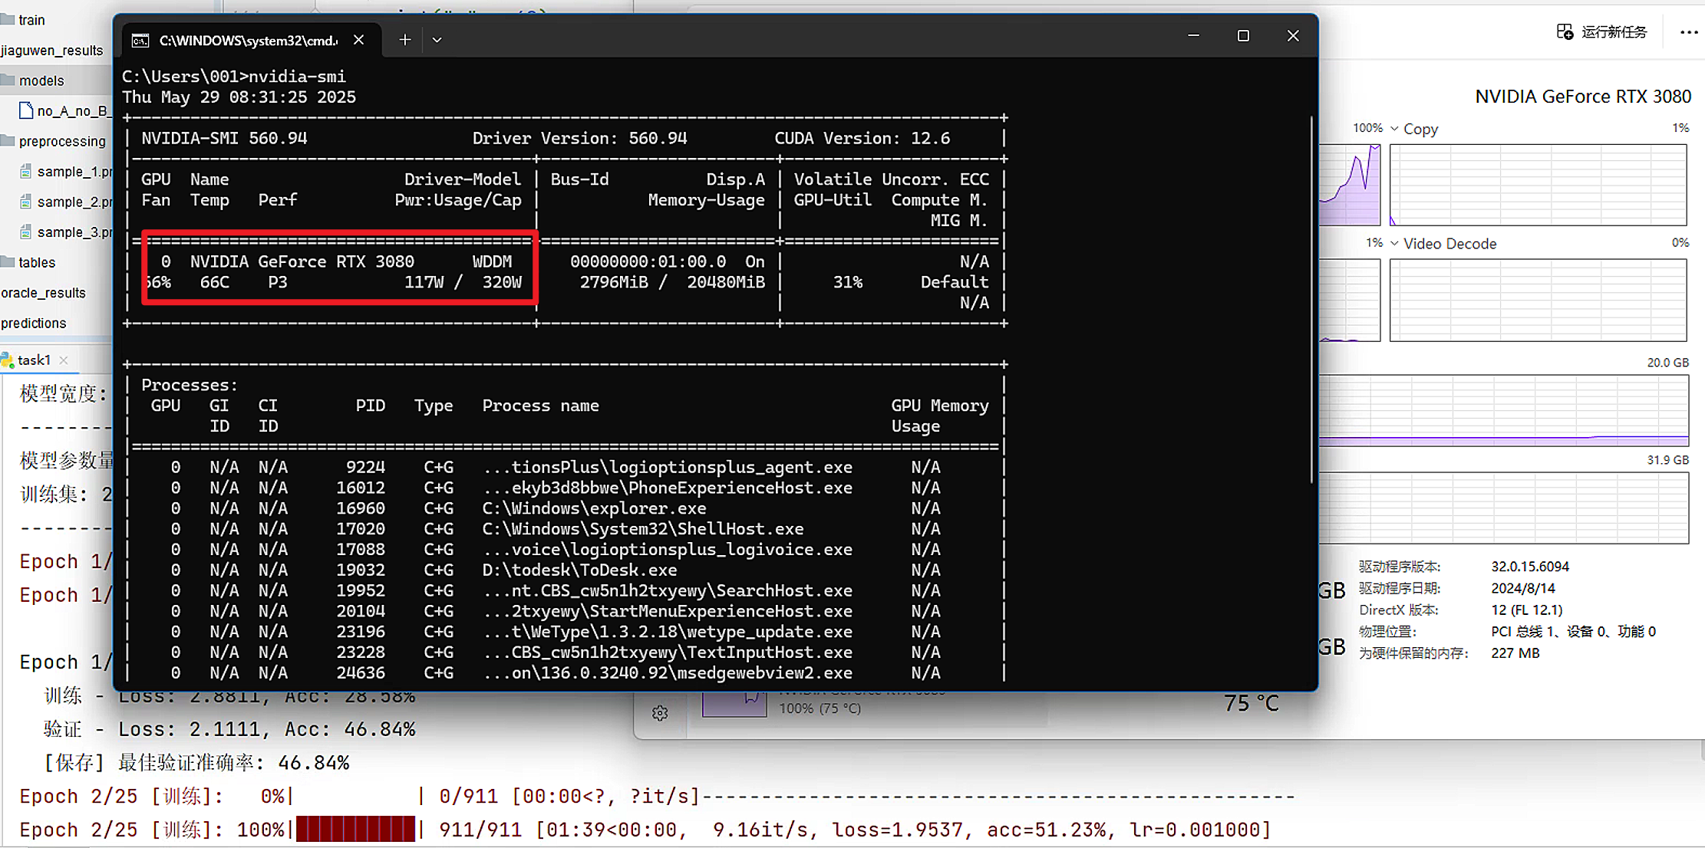

**3实验结果**

3.1 预处理算法结果

（列出若干例典型图像样本经预处理算法后的效果变化）

表1 图像预处理前后效果对比

|  |  |  |
| --- | --- | --- |
| 序号 | 原图像 | 预处理后 |
| 1 | 对比度不足 |  |
| 2 |  |  |
| 3 | 对比度不足    对比度不足&背景噪声 |  |
|  | 对比度不足 |  |
|  |  |  |
|  |  |  |

3.2 测试结果

（相关统计结果应有相应的文字说明。数据统计参考以下的三线表格式，一张表格对应一项要论证的内容）

示例：为了分析A模块和B模块对模型性能的影响，对两个模块进行消融实验。从表2可以看出,在基础模型上增加A模块后，模型对测集图像的预测结果...

表2 模块消融实验

|  |  |  |  |  |
| --- | --- | --- | --- | --- |
| A模块 | B模块 | Acc | Recall | Precisoin |
| √ | × |  |  |  |
| × | √ |  |  |  |
| √ | √ |  |  |  |

表3 模型缩放实验结果对比

|  |  |
| --- | --- |
| 参数量 | Acc |
|  |  |
|  |  |
|  |  |
| ... |  |

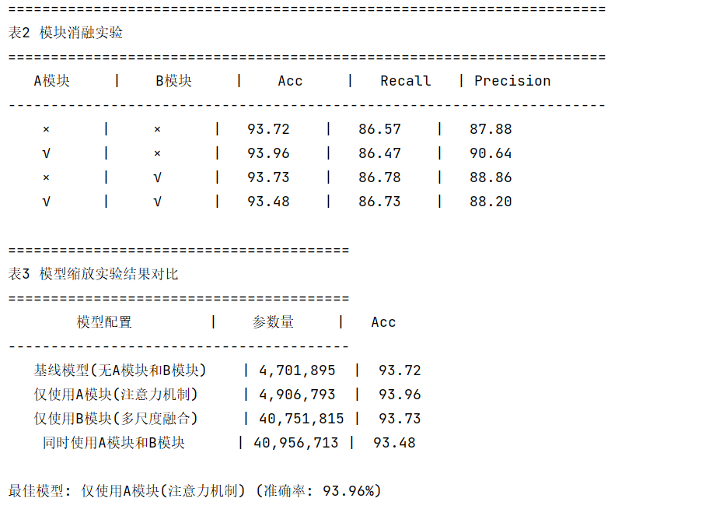

**4讨论**

（对结果进行分析评价，根据实验结果的总结分析还可以从哪些地方做一进的改进等。）

1. 样本分布不均衡问题

数据集包含75个汉字类别，共36441张图像，但各类别的样本数量分布不均。这种不平衡会导致模型对高频字符过拟合，而对低频字符的识别能力不足。

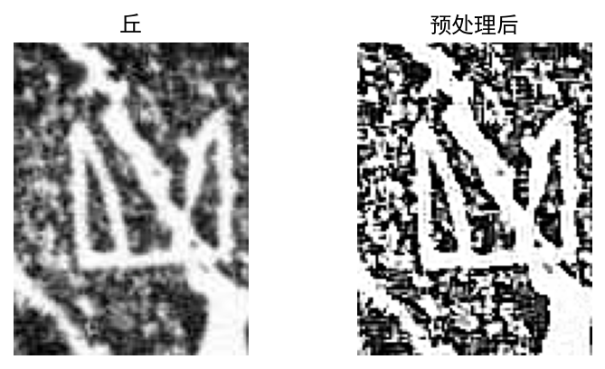

**注：所有红色标识的文字皆为相关说明，需删除。**